國家文官學院交通位置圖
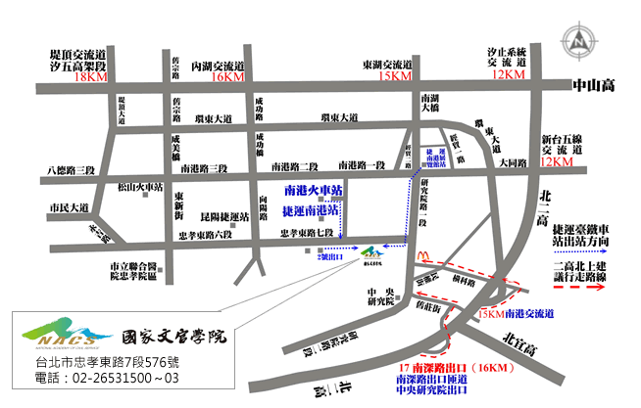
交通方式
一、搭乘捷運（板南線）至南港站下車，於2號出口處右轉，往研究院路方向，直行約600公尺即至本學院（步行時間約8分鐘），或轉乘公車212（直行）、270、藍25等線直行忠孝東路公車。
二、搭乘捷運（文湖線）至南港展覽館站下車，於2號出口處通行天橋，往研究院路方向，直行約250公尺處（郵局及便利商店）右轉忠孝東路7段，再直行約250公尺即至本學院（步行時間約7分鐘）。
三、搭乘火車至南港車站，出站後經連絡道往忠孝東路7段，往研究院路方向，直走至本學院。
四、搭乘公車者，可搭乘212直行忠孝東路（請勿搭乘舊庄線）、270、藍25等臺北市公車至國家文官學院站下車。
五、自行開車北上者，於北二高北上15km處，由南港交流道下，往橫科路方向直行，至研究院路後（麥當勞）右轉，直行至第1個紅綠燈路口左轉忠孝東路，前行約100公尺，左方（須迴轉）即為本學院。
六、自行開車北上者，於北二高北上16km處（南深路出口），由南深路中央研究院出口下，行經中央研究院後直行研究院路，至忠孝東路口後左轉，前行約100公尺，左方（須迴轉）即為本學院。
七、自基隆南下者，可由汐止交流道下（約12km），往中央研究院方向，再轉忠孝東路7段，即可至本學院。

